

Zagreb, 23. ožujka 2023.
(mjesto i datum)

Evaluacija
Rezultati evaluacije
Većina sudionika izrazito je zadovoljna državnim stručnim skupom što potvrđuju brojčane ocjene, grafički prikazi i pisani iskazi.

Sve što sam čuo/la na državnom stručnom skupu za mene je vrijedno.

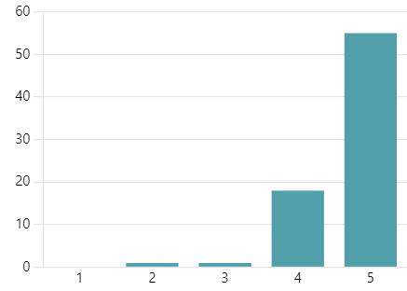

Ravnatelji su ocjenom izvrstan procijenili da su informacije koje su dobili na državnom stručnom skupu za njih bile korisne i primjenjive u radu.

Za mene je državni stručni skup bio informativan, dobio/la sam nove uvide.
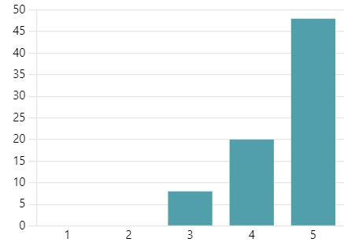
Temeljem sadržaja predavanja, može se zaključiti da je većina ravnatelja procijenila da su dobili nove uvide o načinu formiranja vizije, uvide u predodžbe o sreći kao posljedici uloženog truda, a ne samo ispunjavanju želja djece; također se pridala važnost uspostavi sigurne privrženosti na relaciji odgojitelj – dijete i kako je u institucijskim uvjetima postići kvalitetnom organizacijom rada i vođenjem ljudskih resursa.

Na državnom stručnom skupu mi je bilo ugodno i inspirativno.
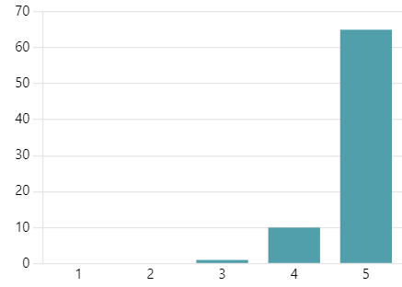
Organizacija stručnog skupa bila je (ocijenite ocjenom od 1-5 s tim da je 5=izvrstan).
Prema rezultatima odgovora može se zaključiti da su ravnatelji jačali svoje kompetencije i učili u ugodnoj atmosferi što je i preporuka temeljena na znanstvenim istraživanjima.

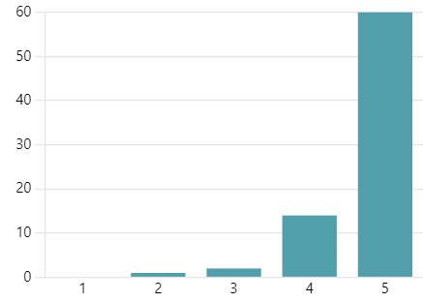

Svoje zadovoljstvo jačanjem kompetencija ravnatelja na temu državnog stručnog skupa u ugodnoj atmosferi osim brojčano, ravnatelji su kongruentno izrazili i riječima.
Na tvrdnju u upitniku Ako imate dodatne komentare i sugestije, molim Vas da ih ukratko navedete izdvajamo najučestalije odgovore: Zahvaljujem na kvalitetnom skupu i treba nam još zajedničkih susreta i učenja.; Skup je bio odličan , atmosfera ugodna i opuštajuća. Svi predavači su bili odlični, dobila sam puno korisnih informacija, i što je najvažnije osjećala sam se ugodno i sretno!; Nikako se ne smije zaboraviti da su ovakvi skupovi izuzetno vrijedni kada obnovimo prijateljstva, izmijenimo iskustva i naučimo nešto novo.; Aktualne teme i prilagodljive u odgojno-obrazovnom procesu. Hvala na svemu. Bilo je izvrsno. Odlični predavači i dobro koncipirane radionice. Uloga ravnatelja je iznimno važna u svim segmentima odgojnog procesa (djeca, zaposleni, odgojno-obrazovni radnicima). Veselim se novim iznimno vrijednim susretima i edukacijama za ravnatelje predškolskih ustanova ;sve pohvale za organizaciju, izbor predavača, teme, smještaj.; Radionice-zanimljive, inspirativne i dobro pripremljene. Hvala; Pohvala za skup u svakom smislu. Uz znanja stečena iz izlaganja i radionica neprocjenjivi su osobni kontakti i razmjena iskustva s kolegicama iz svih krajeva lijepe naše. Bili ste vrlo aktualni.

mr. sc. Inga Seme Stojnović

